





**Réalisé par : Ayoub AHABBANE**

**Encadré par : Abdeladim ABID**

**Rapport Projet Fil Rouge**

**SOMMAIRE**

**Chapitre I : CONTEXTE DU PROJET 3**

1 PROBLEMATIQUE 4

2 SOLUTION 4

3 PRESENTATION DE PROJET 4

4 OBJECTIFS DE SITE 5

5 LES CIBLES 5

6 ETUDE FONCTIONNELLE 5

7 PÉRIMÈTRE DU PROJET 5

**Chapitre II : GRAPHISME ET ERGONOMIE 6**

1 LA CHARTE GRAPHIQUE 7

1.1 Couleurs 7

1.2 Typographie 7

1.3 Logo 8

2 MAQUETTAGE DU SITE 8

3 CONCEPTION UML 15

3.1 Diagramme de cas d'utilisation 15

3.2 Diagramme de classe 15

3.3 Diagramme de séquence 16

3.3.1 Utilisateur 16

3.3.2 Admin 17

**Chapitre III : SPÉCIFICITÉS ET LIVRABLES 19**

1 Choix de technologies 20

1.1 Front End 20

1.2 Back End 22

2 LES LIVRABLES : 23

3 Conclusion 23

##### 

##### 

# Chapitre I : CONTEXTE DU PROJET

### 1 PROBLEMATIQUE

Les horaires chargés et le manque de temps peuvent empêcher les gens de trouver le temps d'aller au salle de sport, ce qui peut affecter leur capacité à atteindre leurs objectifs de mise en forme.

Aussi, l'un des problèmes les plus fréquents auxquels est confrontée la direction d'une salle de sport est la nécessité de gérer un large éventail de tâches, notamment la gestion des abonnements, la programmation, la facturation et la gestion des stocks. Ces tâches peuvent prendre du temps et être difficiles à gérer avec les méthodes traditionnelles basées sur le papier.

### 2 SOLUTION

Dans le but de faciliter la gestion d'une salle de sport et d'offrir une meilleure expérience aux membres, le site web propose plusieurs solutions. Tout d'abord, le site web permet aux membres de réserver des abonnements et de le suivre à tout moment.

Ensuite, il propose aussi un système de gestion de salle de sport pour gérer les abonnements, la facturation et la gestion des stocks en ligne. Cela permettra de faciliter la gestion administrative de la salle de sport en automatisant les tâches.

### 3 PRESENTATION DE PROJET

FitPower est un site web pour une salle de sport qui propose des abonnements et une boutique en ligne pour les produits de fitness. Le site web sera divisé en deux parties : la partie client qui permettra aux utilisateurs de s'abonner, d'acheter des produits et de consulter leur historique d'achat ; et la partie admin qui permettra aux propriétaires de la salle de gérer les abonnements, les produits et les commandes.

**DURÉE DE RÉALISATION :**

**De**: 22/03/2023

**À**: 14/04/2023

### 4 OBJECTIFS DE SITE

L'objectif global du site est de créer un lien entre le club FitPower et les personnes intéressées par le domaine de fitness et de permettre aux internautes de découvrir l'ensemble des produits de club en ligne et de pouvoir les commander.

### 5 LES CIBLES

FitPower cible les personnes qui sont intéressées par Fitness, les personnes qui ont besoin d'être en bonne santé et en bonne forme physique.

### 6 ETUDE FONCTIONNELLE

Le site comporte 2 versions :

La première version est la version par défaut où les intern peuvent naviguer parmi

Les pages du site web.

La deuxième version est destinée aux clients : après l’inscription, il peut réserver un abonnement et acheter des produits..

Il y a aussi une section privée pour les admins où ils peuvent gérer les ordres et les abonnements des clients et gérer les produits à vendre.

### 7 PÉRIMÈTRE DU PROJET

- Le site a un design moderne et simple d'utilisation qui facilite à l'utilisateur de trouver et bénéficier de services que le site web offre .

- Le site est également responsive, ciblant plusieurs appareils, du mobile aux très grands écrans.

##### 

##### 

# Chapitre II : GRAPHISME ET ERGONOMIE

### 1 LA CHARTE GRAPHIQUE

#### 1.1 Couleurs

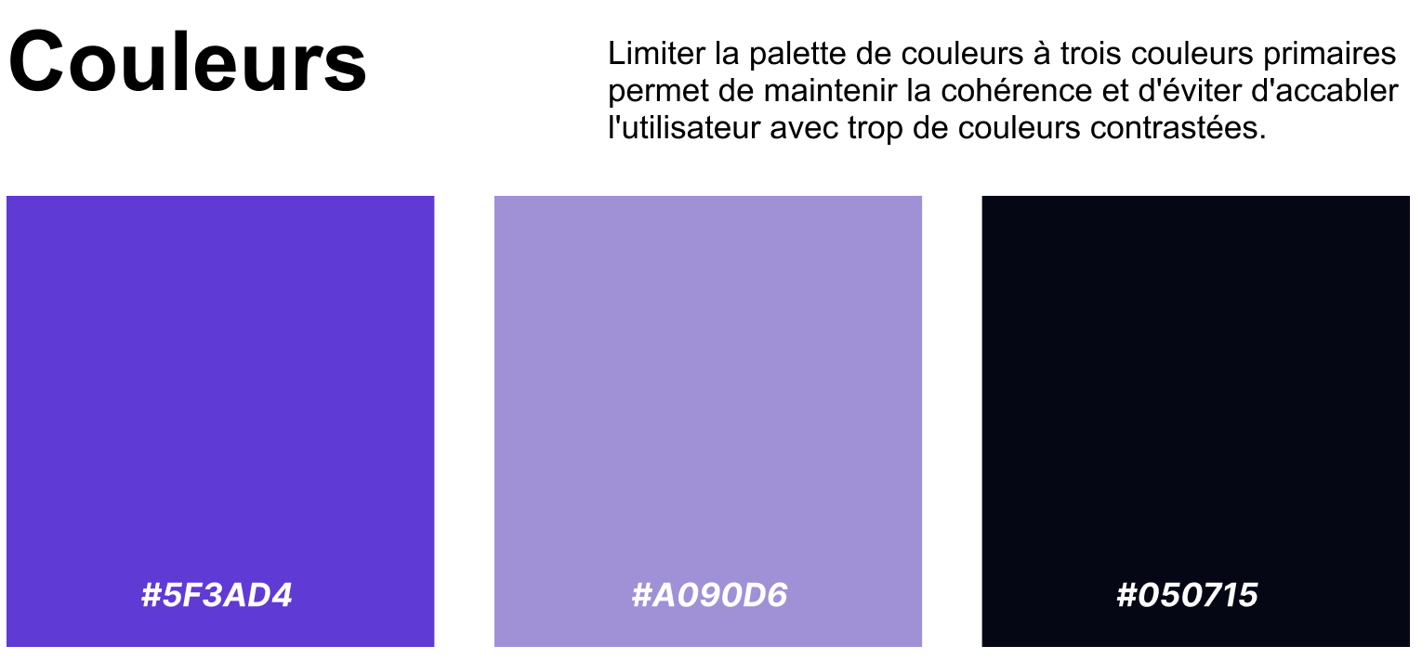

#### 

#### 1.2 Typographie

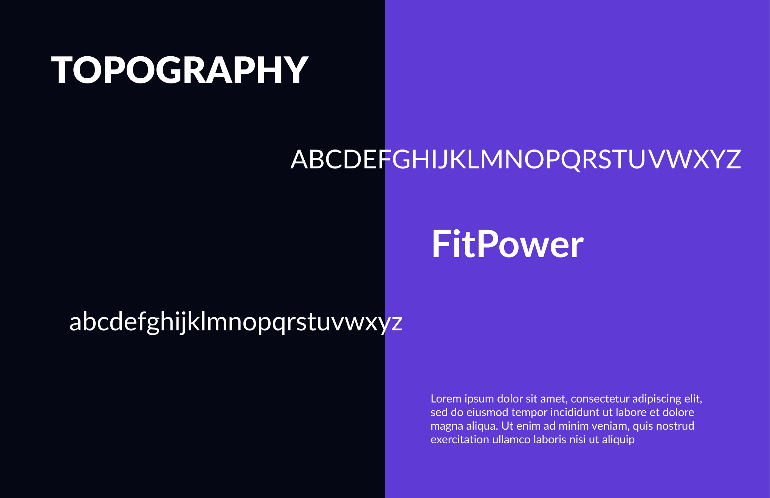

#### 

#### 1.3 Logo

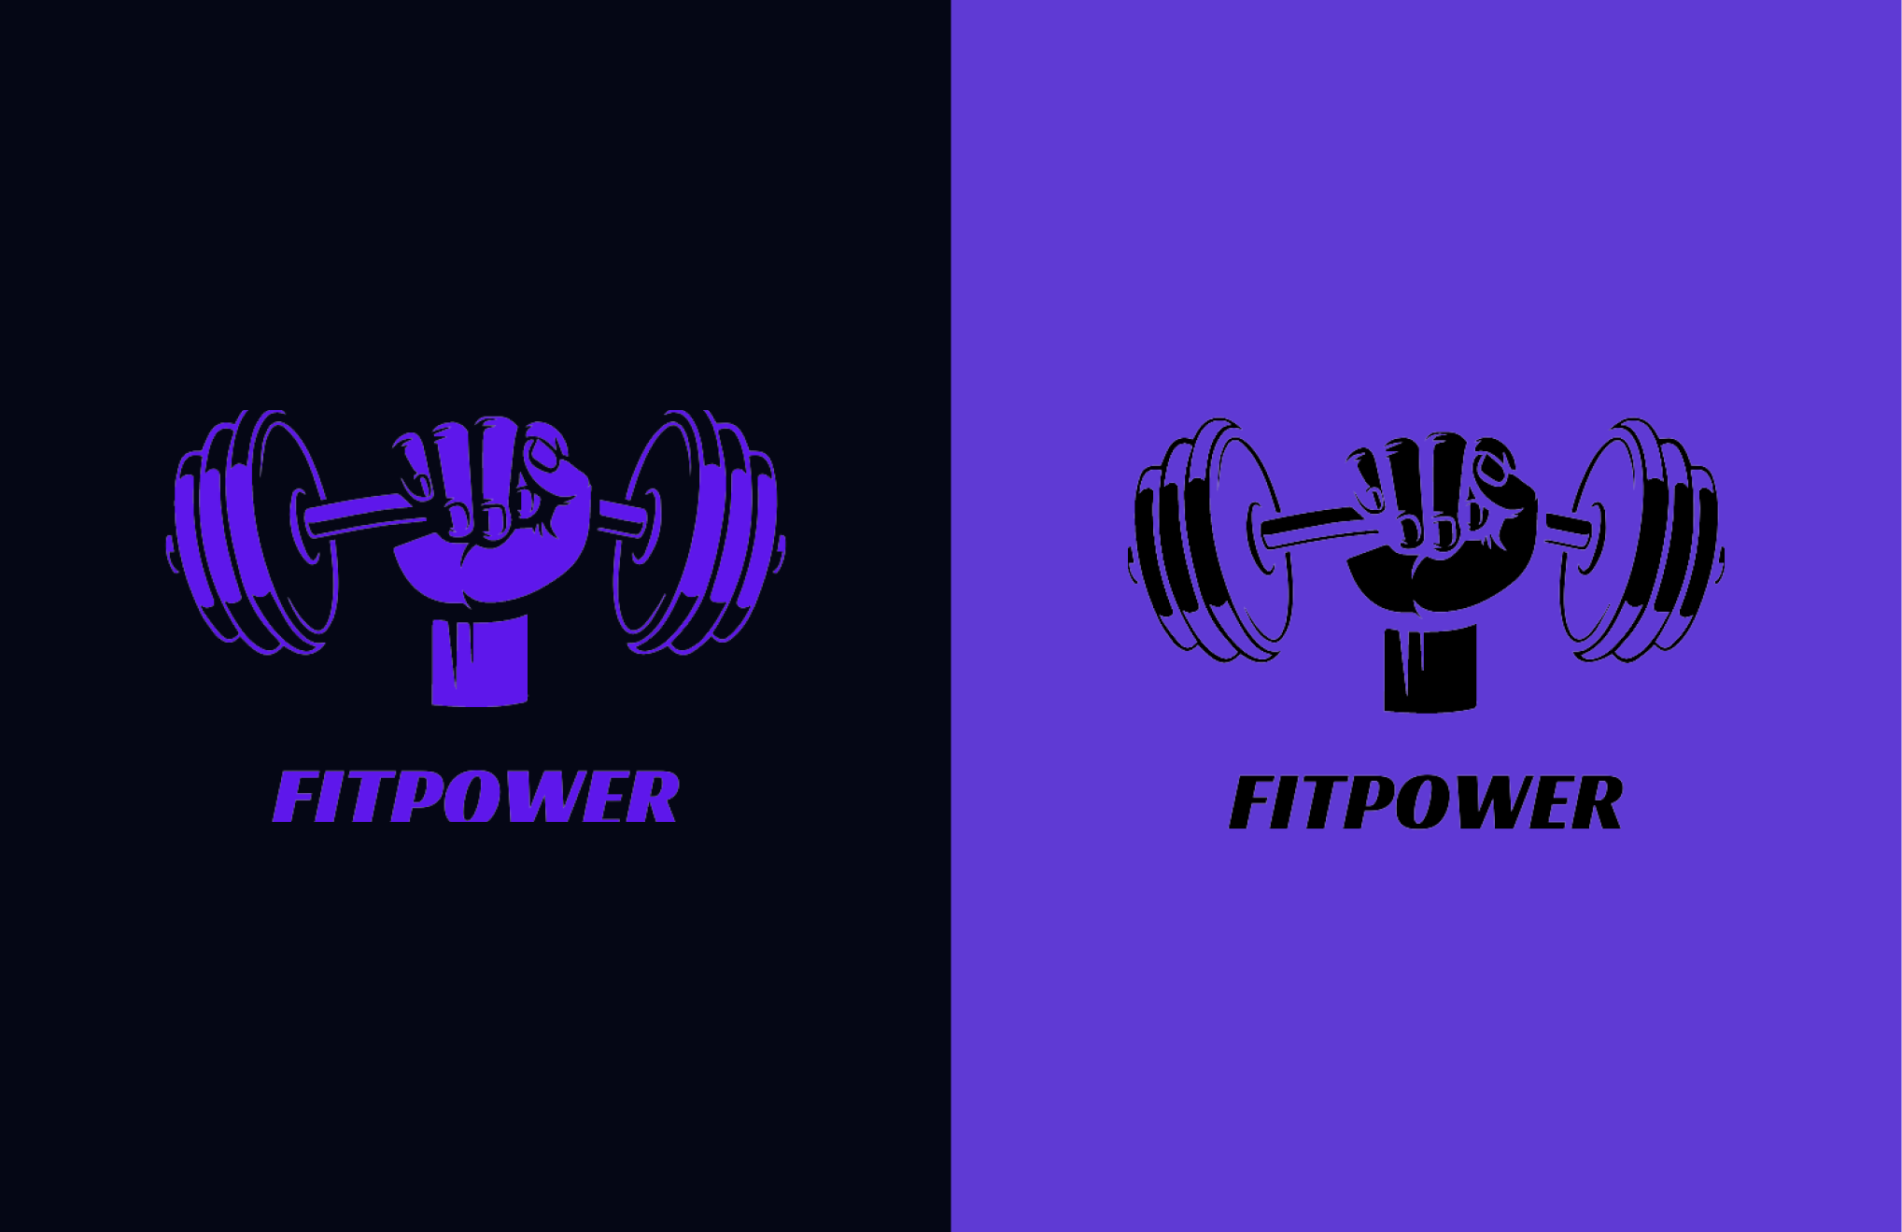

### 2 MAQUETTAGE DU SITE

**Lien du maquettage du site sur figma :**

Version desktop:

<https://www.figma.com/file/DycGwRF252kGwS8EDjYQnC/FitPower(Desktop)?node-id=0%3A1&t=o40cnKLP8YMpqnjY-1>

Version mobile:

<https://www.figma.com/file/nMmslbTridbMTXJeKKb5GM/FitPower-(Mobile)?node-id=0%3A1&t=dxydq1tZRcIZwP0N-1>

**Voici quelques pages de site conçus sur Figma :**

Home page ( desktop et mobile ) :

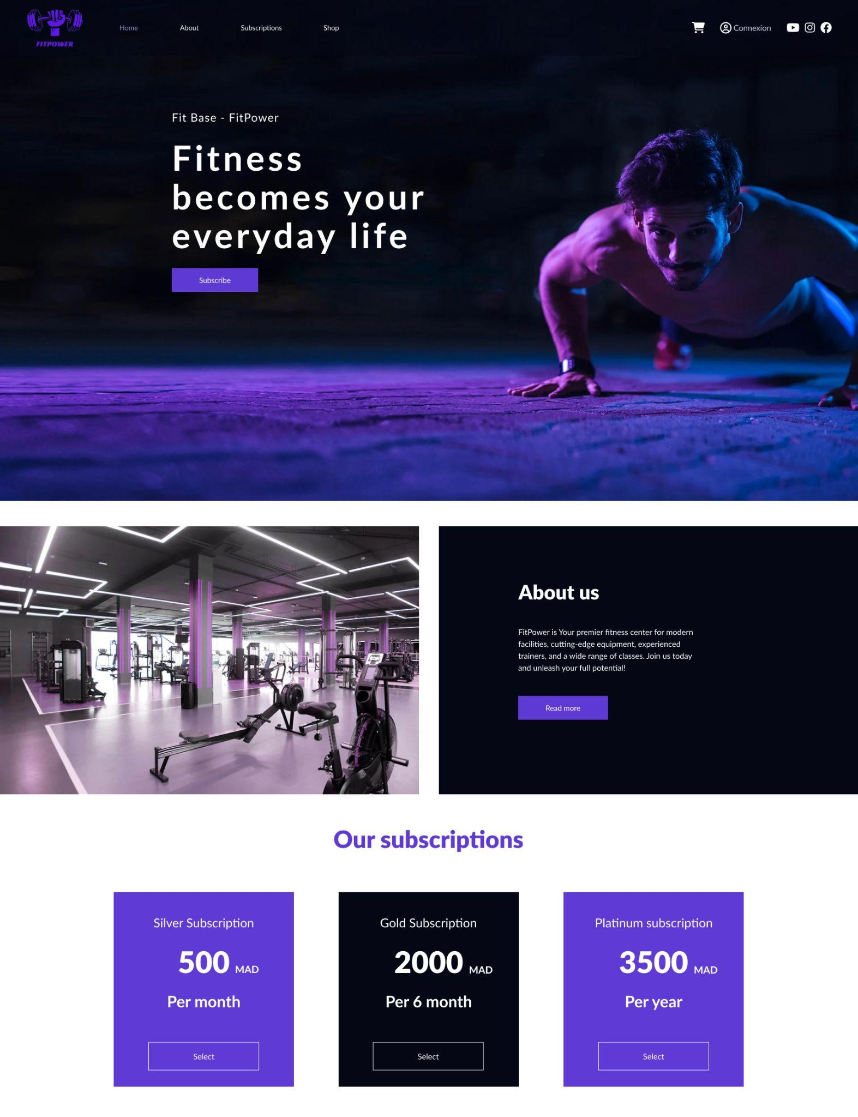

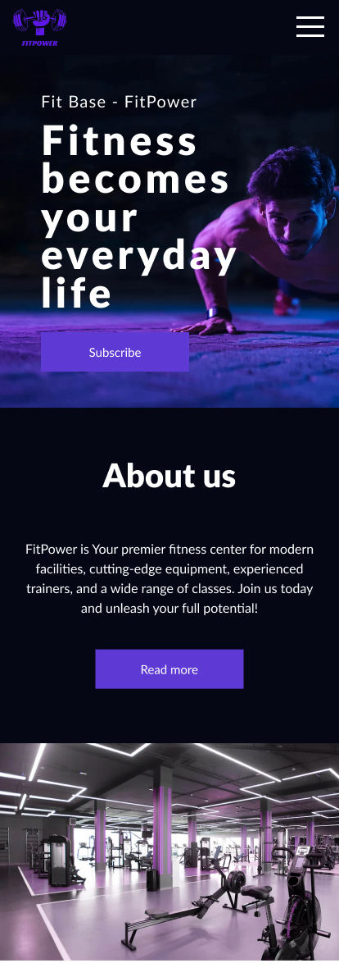

Login page (desktop et mobile)

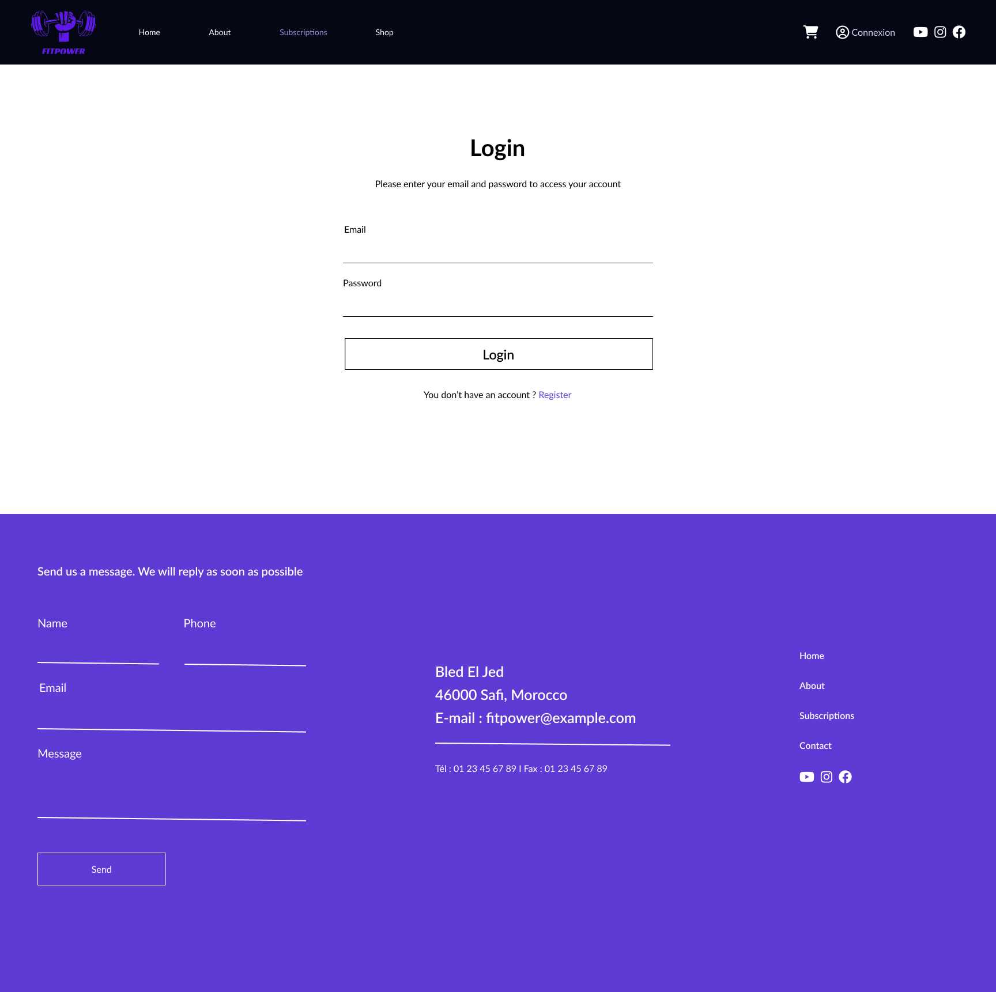

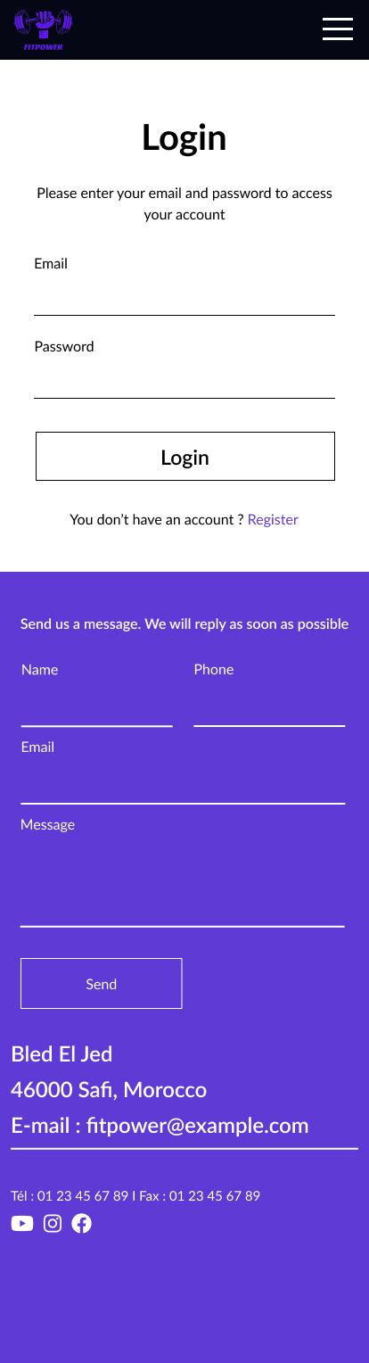

shop page (desktop et mobile) :

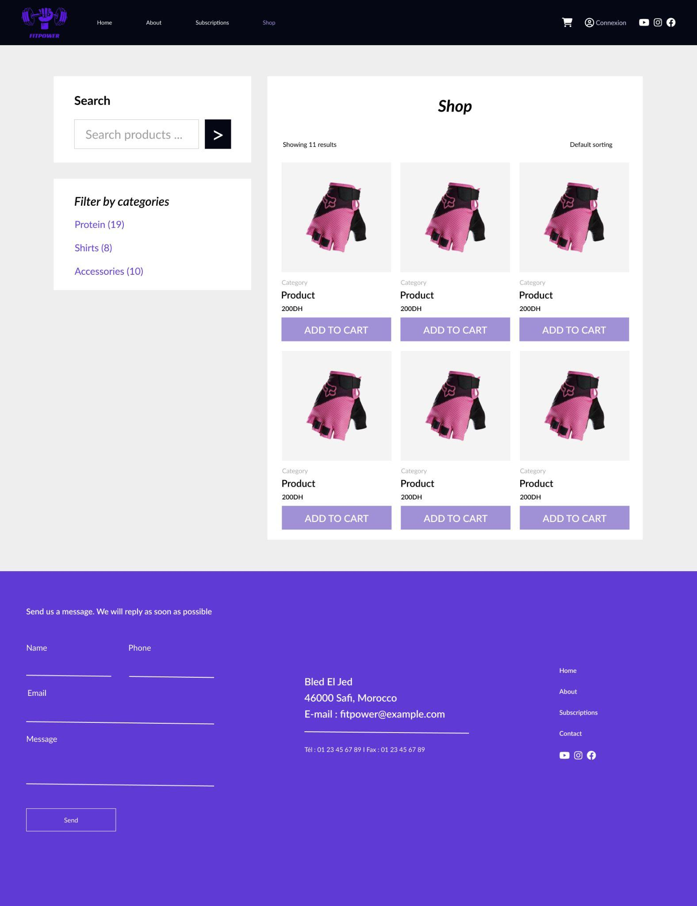

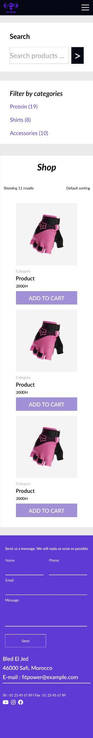

### 3 CONCEPTION UML

#### 3.1 Diagramme de cas d'utilisation

Les diagrammes de cas d'utilisation sont des diagrammes UML utilisés pour une représentation du comportement fonctionnel d'un système logiciel. Ils sont utiles pour des présentations auprès de la direction ou des acteurs d'un projet,

[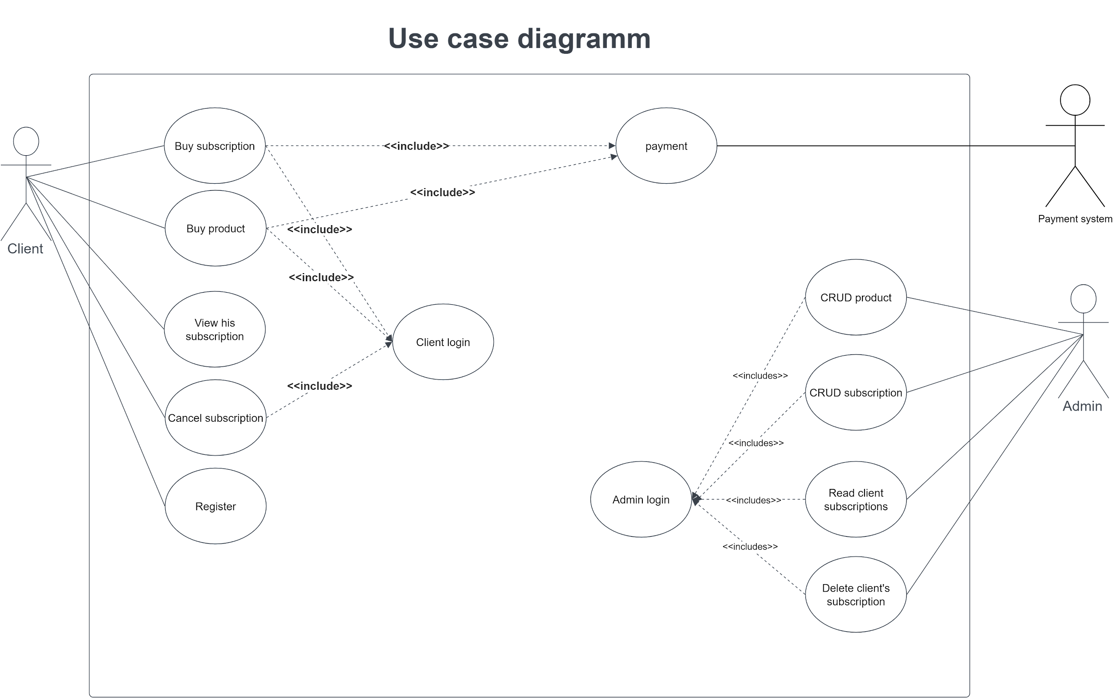](https://app.diagrams.net/?page-id=XB9d7JvffJFNSHc2OYXf&scale=auto#G1i5WNIy7ZN_mlL3HpislOYKR8Cb9V3Za5)

#### 3.2 Diagramme de classe

Diagramme de classes est un schéma utilisé en [génie logiciel](https://fr.wikipedia.org/wiki/G%C3%A9nie_logiciel) pour présenter les [classes](https://fr.wikipedia.org/wiki/Classe_(informatique)) et les [interfaces](https://fr.wikipedia.org/wiki/Interface_(informatique)) des systèmes ainsi que leurs relations. Ce [diagramme](https://fr.wikipedia.org/wiki/Diagramme) fait partie de la partie [statique](https://fr.wikipedia.org/wiki/Statique) d'[UML](https://fr.wikipedia.org/wiki/Unified_modeling_language), ne s'intéressant pas aux aspects temporels et [dynamiques](https://fr.wikipedia.org/wiki/Dynamique).

[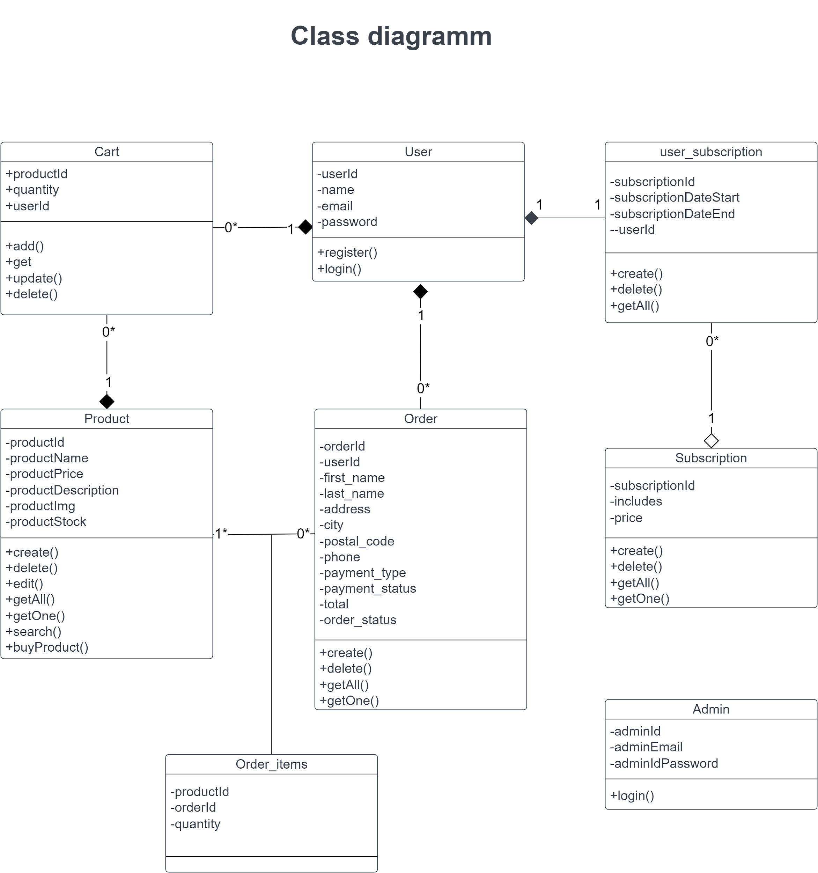](https://app.diagrams.net/?page-id=C5RBs43oDa-KdzZeNtuy&scale=auto#G1efoxqh2xqCKG6go7O8wzcVhVLpYAmsa6)

#### 3.3 Diagramme de séquence

Les diagrammes de séquences sont la représentation graphique des interactions entre les acteurs et le système selon un ordre chronologique dans la formulation Unified Modeling Language

##### 3.3.1 Utilisateur

##### 

##### 3.3.2 Admin

[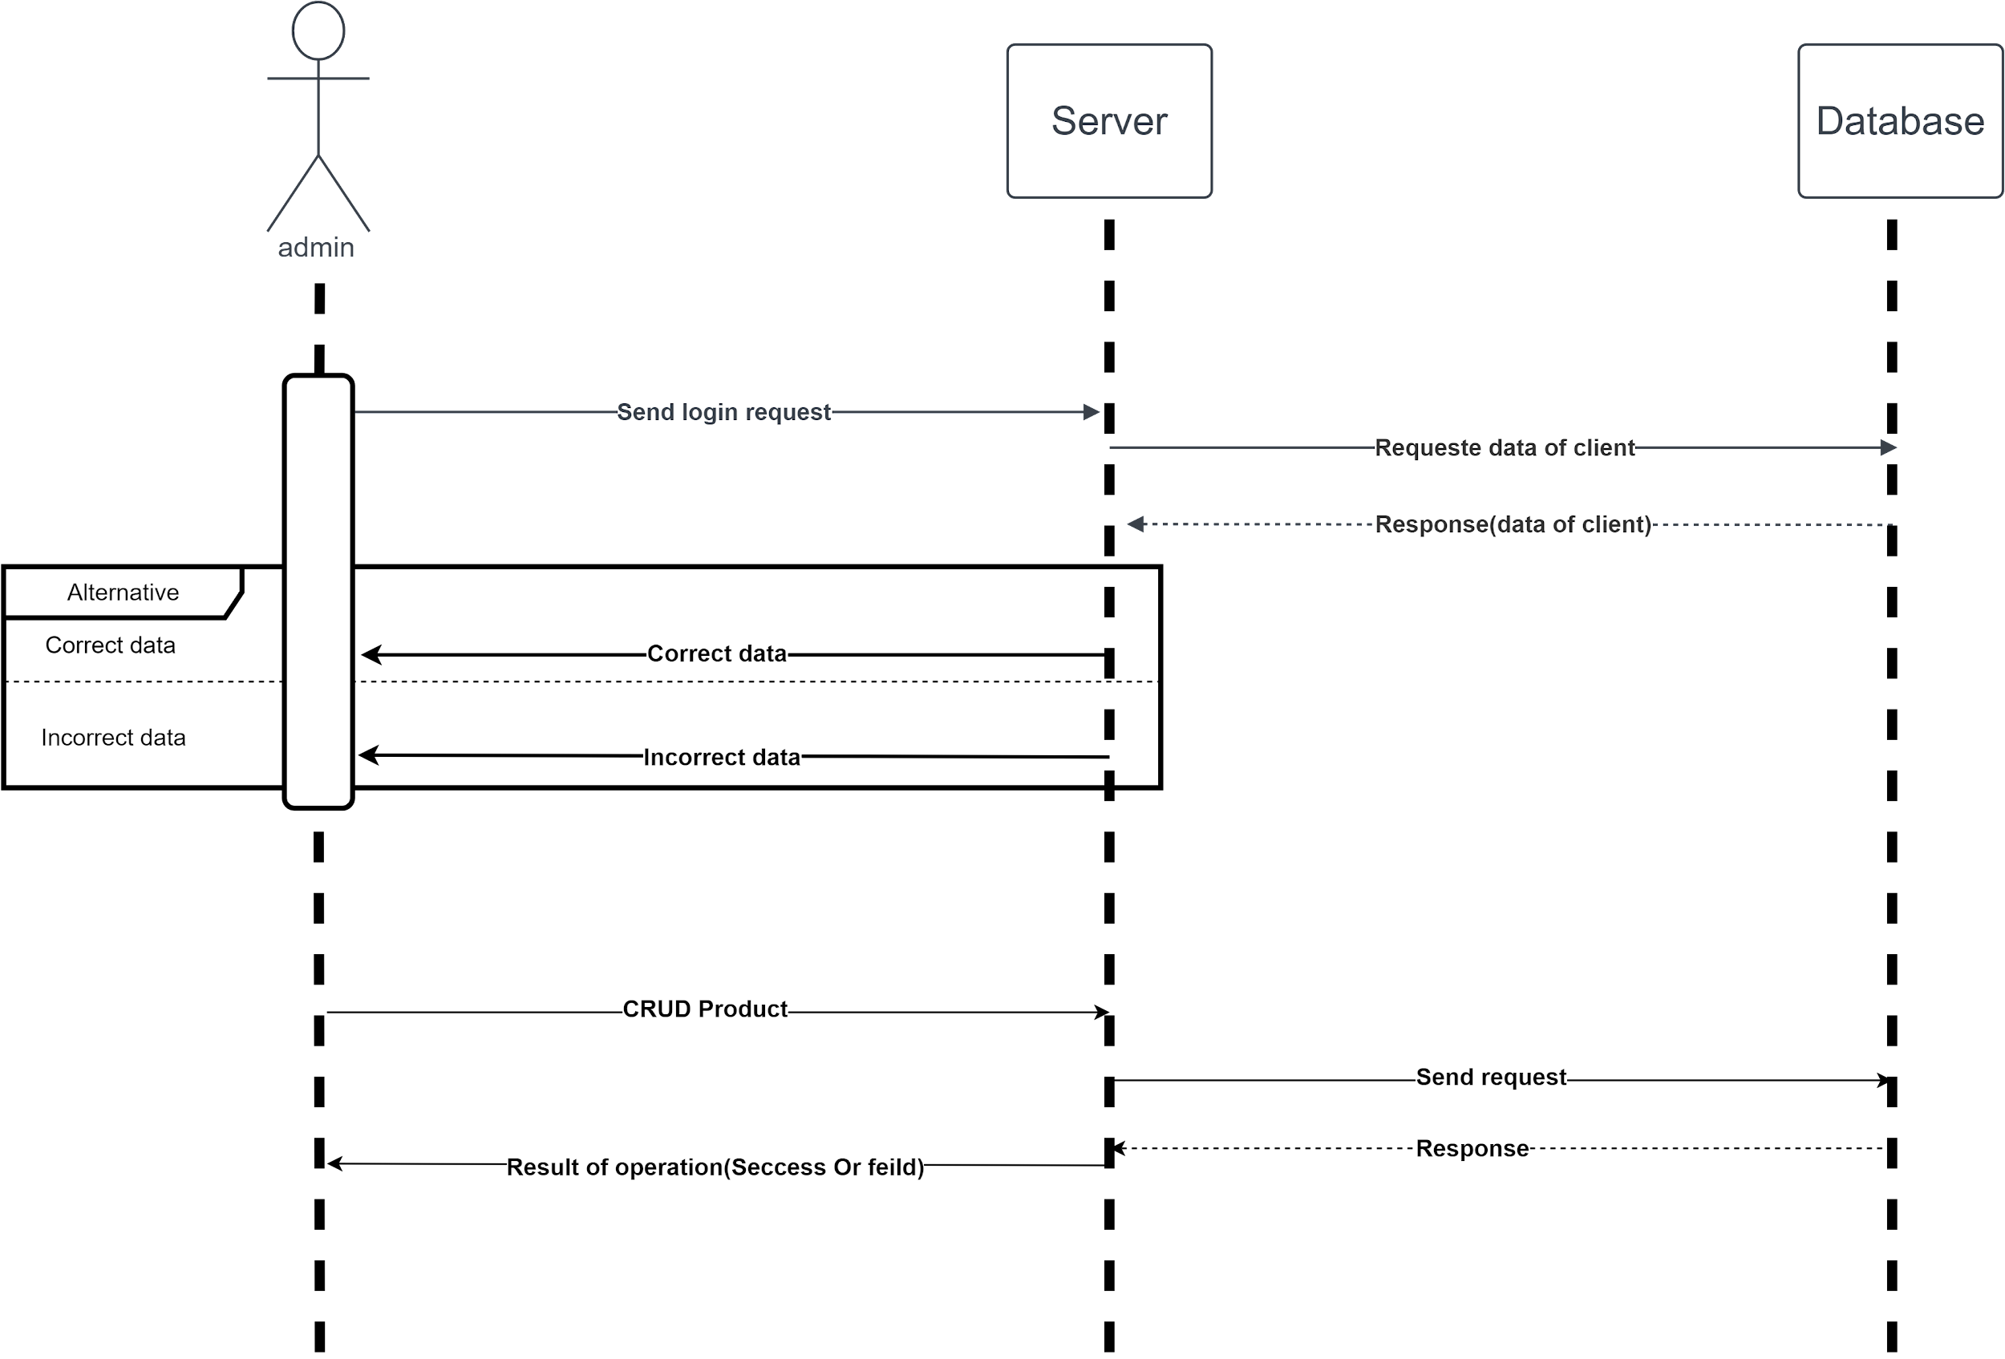](https://app.diagrams.net/?page-id=8jy0DxG-U-2RaiiY821L&scale=auto#G15UDXJJwv9WtYIXbFE8B2xQJbjqS8qwz9)

# Chapitre III : SPÉCIFICITÉS ET LIVRABLES

### 1 Choix de technologies

#### 1.1 Front End



* **HTML :** signifie « HyperText Markup Language » qu'on peut traduire par « langage de balises pour l'hypertexte ». Il est utilisé afin de créer et de représenter le contenu d'une page web et sa structure.



* **CSS :** est l'un des langages principaux du Web ouvert et a été standardisé [par le W3C](https://w3.org/Style/CSS/#specs). Ce standard évolue sous forme de niveaux (*Levels*), CSS1 est désormais considéré comme obsolète, CSS2.1 correspond à la recommandation et [CSS3](https://developer.mozilla.org/fr/docs/Web/CSS/CSS3), qui est découpé en modules plus petits, est en voie de standardisation.
* 
* **Tailwind CSS**: un framework CSS qui fournit des classes prédéfinies pour styler rapidement des éléments HTML sans avoir à créer des styles personnalisés à partir de zéro.



* **JavaScript**: langage de programmation utilisé pour ajouter des fonctionnalités dynamiques à des pages web, manipuler le contenu HTML et CSS, effectuer des opérations arithmétiques et logiques, créer des animations et des effets visuels, valider des formulaires, communiquer avec des serveurs, et bien plus encore.

#### 1.2 Back End



* **PHP** : (officiellement, ce sigle est un acronyme récursif pour PHP HyperText Preprocessor) est un langage de scripts généraliste et Open Source, spécialement conçu pour le développement d'applications web. Il peut être intégré facilement au HTML.
* 
* **Laravel** un framework web PHP open-source basé sur le modèle MVC, qui fournit une structure élégante pour le développement d'applications web robustes et évolutives avec une large gamme de fonctionnalités intégrées.



* **MYSQL** : est un serveur de bases de données relationnelles Open Source. Un serveur de bases de données stocke les données dans des tables séparées plutôt que de tout rassembler dans une seule table. Cela améliore la rapidité et la souplesse de l'ensemble.

### 2 LES LIVRABLES :

Il y aura un produit livrable à la fin du projet et il comprendra toutes les fonctions convenues précédemment.

### 3 Conclusion

Ce projet a encore de nombreuses fonctionnalités à ajouter à l'avenir qui rendront de nombreuses autres solutions absolues et amélioreront ainsi la navigation quotidienne de l'utilisateur sur Internet.